实验1-2：HTML标记使用
实验目的：熟悉Web编程基础知识
实验内容：熟悉Internet环境和IE浏览器、URL的组成和使用、常用HTML标记
实验工具：文本编辑器、浏览器、DW
设计课时：4学时
实验步骤：
1.上机操作课件第一章例题：设置标题格式、文字格式、段落格式、超级链接、列表、表格、插入图片、音乐、视频、制作框架、各类表单。
要求手工输入记事本中，并对各类HTML标记做出修改，观看效果。同学们自行设计内容，综合以上标签设计一个综合实例，写入实验报告。
- 用HTML标记实现以下页面
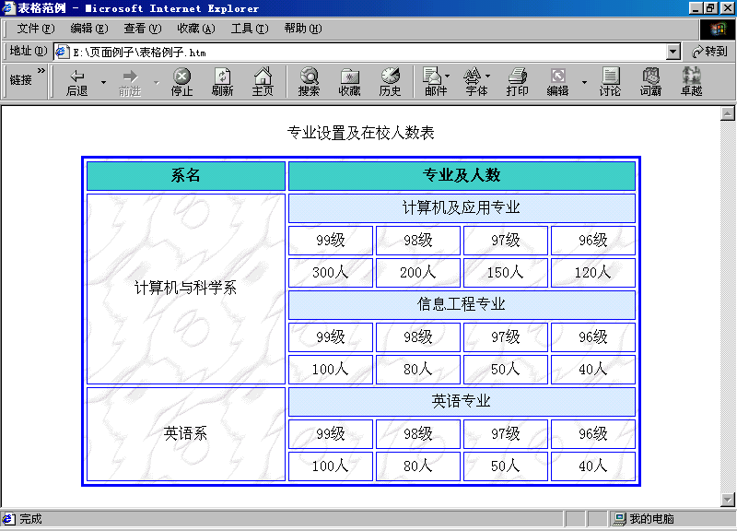

实验结果：
1.1代码
（见文件夹“实验1-1）



1.2.代码：
<html>
<head>
<title>表格示范</title>
</head>
<body>
<h2 align=center>专业及在校人数</h>
<table border=2 bordercolor=blue cellpadding=4 cellspacing=2 width=500 height=200>
<tr align=center><th colspan=3 bgcolor=green >系名</th><th colspan=4 bgcolor=green>专业及人数</th>
<tr align=center><th colspan=3 rowspan=6>计算机与科学系</th><th colspan=4 bgcolor=cyan>计算机及应用专业</th>
<tr align=center><td>99级</td><td>98级</td><td>97级</td><td>96级</td>
<tr align=center><td>300人</td><td>200人</td><td>150人</td><td>120人</td>
<tr align=center><th colspan=4 bgcolor=cyan>信息工程专业</th>
<tr align=center><td>99级</td><td>98级</td><td>97级</td><td>96级</td>
<tr align=center><td>100人</td><td>80人</td><td>50人</td><td>40人</td>
<tr align=center><th colspan=3 rowspan=6>英语系</th><th colspan=4 bgcolor=cyan>英语专业</th>
<tr align=center><td>99级</td><td>98级</td><td>97级</td><td>96级</td>
<tr align=center><td>100人</td><td>80人</td><td>50人</td><td>40人</td>
</table>
</body>
</html>

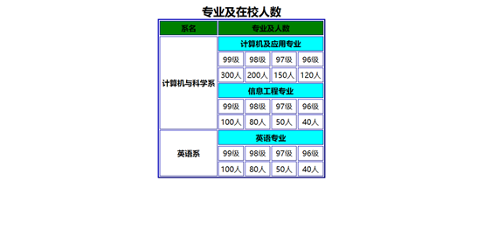

实验体会：
窗口设计体会：
难点：1.框架设计代码实现
2.多个html文件间的超链接实现
标签总结：
文字格式设置：<font> 文字 </font>
标题格式设置: <h字体大小 align=对其方式> 文字 </h字体大小>
段落设置：<p align=对齐方式> 段落 </p>
<br>换行
设置超链接：<a herf=”链接地址”>
锚点设置：<a name=”记号名”>
视频音频插入:<img src=”文件地址” loop=循环次数>
表单结构：<form> 表单组件 </form>
表单组件<input type=”组件类型” name=”组件对象名” value=”显示内容”>

表格设计体会：
难点：1.表宽表高的设计
2.单元格合并后单元格占位
实验用到的参数：
1 border：表格边框的粗细程度（int 越大越粗）
2 bordercolor：表格边框颜色（string 颜色英文名或代码）
3 bgcolor：单元格填充颜色（string 颜色英文名或代码）
4 align：对齐方式（center left right）
5 width：表宽（int 像素 百分比大小）
6 height：表高（int 像素 百分比大小）
7 cellspacing：设置格与格之间距离（int 像素）
8 cellpadding 定义表内部空白（int 像素）
表格实验用到的标记：
1 表格整体
<table 属性=参数>
表格框架 表格内容
</table>

2.表格行(位于table内)
<tr> 行内框架（单元格） 一行内的内容

3.1表头（位于tr内）
<th>表头内容</th>

3.2表项（位于tr内）
<td>表项内容</td>
单元格（th td）合并参数：colspan=列数：一行内多个单元格合并
rowspan=行数：一列内多个单元格合并
注：按行合并后，换行时将跳过合并行进行操作

实验心得：html语言简单易懂，语法约束相对较少，最大优势就是可以在网页上直接显示出结果，方便学习与观察。与java的swing窗口制作对比，html操作更为方便，只需要调用相关标签与赋予相关参数便可实现基本的窗口构架，比java更为直白且不需要用过多的对象与窗口类参与实现，简化了设计者的操作。

